AI 协作日志
空洞文件「断点续传」下载器 · 需求理解与实现过程记录
项目：空洞文件「断点续传」下载器（鲁斑猫 RK3566）
协作方式：Claude Code+deepseek（AI 编程助手）
交付内容：main.c · Makefile · README.md · AI 协作日志
日期：2026 年 10 月 14 日
——电信3班任俊杰（202434310321）

1. 需求理解过程
轮次 | 我提出的问题 / 说明 | AI 的澄清与反馈
1 | 只给目录名「IO 空洞文件」，让 AI 先分析 | AI 判断为「文件空洞 / 稀疏文件」主题，并提示平台差异：Linux 用 lseek 造空洞，Windows 需 Win32 稀疏文件 API
2 | 说明是作业 | AI 追问目标平台与题目要求
3 | 给出题目：用文件 I/O 制作空洞文件（≥128KB），命令行传参实时修改（类似下载） | AI 确认三点要求，并给出命令设计草案
4 | 补充：鲁斑猫 RK3566、断点续传记录「已完成偏移」、Ctrl+C 续传、status 打印三指标、交付源码+Makefile+README+AI协作日志 | AI 形成完整方案并进入规划模式，经确认后实现

2. 关键决策记录
- 平台：Linux（鲁斑猫 RK3566，ARM64），采用 POSIX open/lseek/write/stat 写法；Makefile 用 CC ?= gcc 支持板载编译与 aarch64-linux-gnu-gcc 交叉编译。
- 下载数据来源：题目为「类似下载功能」且未提供数据源，故 download 写入确定性字节模式 (offset + i) % 256 模拟下载数据，便于验证定点写入结果。
- 断点记录方式：旁路文件 <file>.progress，文本保存「已完成偏移」（即下次写入起点）。
- Ctrl+C 处理：signal(SIGINT, ...) 置 volatile sig_atomic_t 标志，循环在块边界保存断点后干净退出。
- 空洞占比公式：(1 - st_blocks*512 / st_size) × 100%。

3. 分工
- AI 完成：源码 main.c、Makefile、README.md、本协作日志的框架与决策记录。
- 本人完成：在鲁斑猫上的编译、运行、验证与截图。

4. 实测记录
环境：鲁斑猫 RK3566（aarch64）Linux，编译产物 hole_download。
编译：gcc -Wall -Wextra -O2 -o hole_download main.c 一次通过，无警告无错误。

① 创建空洞文件（create）
已创建稀疏文件 test.bin, 逻辑大小 131072 字节 (128.00 KB), 断点初始化为 0

② 初始空洞占比 ≈ 100%
新建 1GB 大文件后执行 status，空洞占比接近 100%。128KB 文件太小，使用大文件验证更直观。

③ 下载写入（download）
分块逐块写入，进度从 0% 增长到 100%。

④ 断点续传（Ctrl+C）
使用 1GB 大文件，download 中途按 Ctrl+C，打印「收到 Ctrl+C, 断点已保存: xxx 字节」；再次 download 显示「从断点 xxx 继续」，从断点续传成功。

⑤ 完成识别
重复 download 输出「文件 test.bin 已下载完成(断点 131072 == 总大小 131072)」。

⑥ 下载完成后空洞占比 = 0%
文件: test.bin
逻辑大小: 131072 字节 (128.00 KB)
实际占用块数: 256 块 (实际占用 131072 字节)
空洞占比: 0.00%

⑦ 定点写入（write）
已在 test.bin 偏移 100 处定点写入 5 字节: "hello"
配合 od -c 查看偏移 100 附近，可见 hello 前后字节未被破坏，证明定点写入不影响其余空间。

5. 遇到的问题与解决
- 目录多一层导致编译报错：文件整包上传后实际路径为 ~/Desktop/Ke-Cheng-She-Ji/IO空洞文件/，若在 Ke-Cheng-She-Ji 下编译会报 gcc: error: main.c: No such file or directory。 解决：cd ~/Desktop/Ke-Cheng-She-Ji/io* 进入正确目录后再编译。
128KB 太小、无法演示 Ctrl+C 断点：128KB 下载瞬间完成，来不及按 Ctrl+C。 解决：改用 1GB 大文件（create big.bin 1073741824）放慢进度后再中断。
实验步骤
空洞文件断点续传下载器
项目目录：~/Desktop/Ke-Cheng-She-Ji/io空洞文件
运行环境：板子项目目录（所有命令均在项目目录下执行）
可执行文件：hole_download（由 main.c 编译生成）

〇、编译准备
首次编译（在项目目录下）：
cd ~/Desktop/Ke-Cheng-She-Ji/io空洞文件
ls # 确认能看到 main.c
gcc -Wall -Wextra -O2 -o hole_download main.c
# 或者用 make：make
编译成功后，ls 里会出现可执行文件 hole_download。
如果 hole_download 不见了（比如删测试文件时误删），只要源码 main.c 还在，重新编译一次即可：
ls
gcc -Wall -Wextra -O2 -o hole_download main.c
如果连 main.c 都没有了（源码也被删），需从 Windows 重新上传源码，再执行上面的编译。
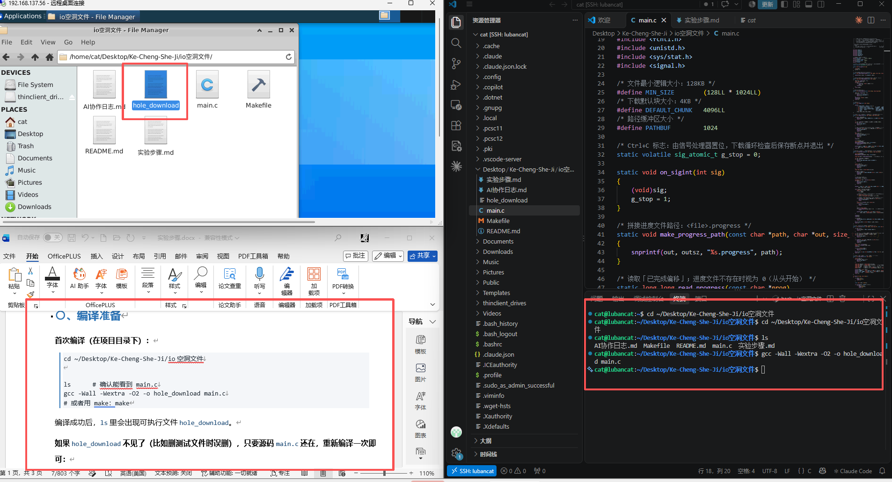

一、核心功能演示（断点续传）
用大文件（1GB）演示，因为 128KB 太小、下载瞬间完成，来不及按 Ctrl+C。
# 1. 创建 1GB 稀疏文件（瞬间完成，因为中间全是空洞）
./hole_download create big.bin 1073741824
# 2. 查看初始状态 —— 重点：空洞占比 ≈ 100%
./hole_download status big.bin
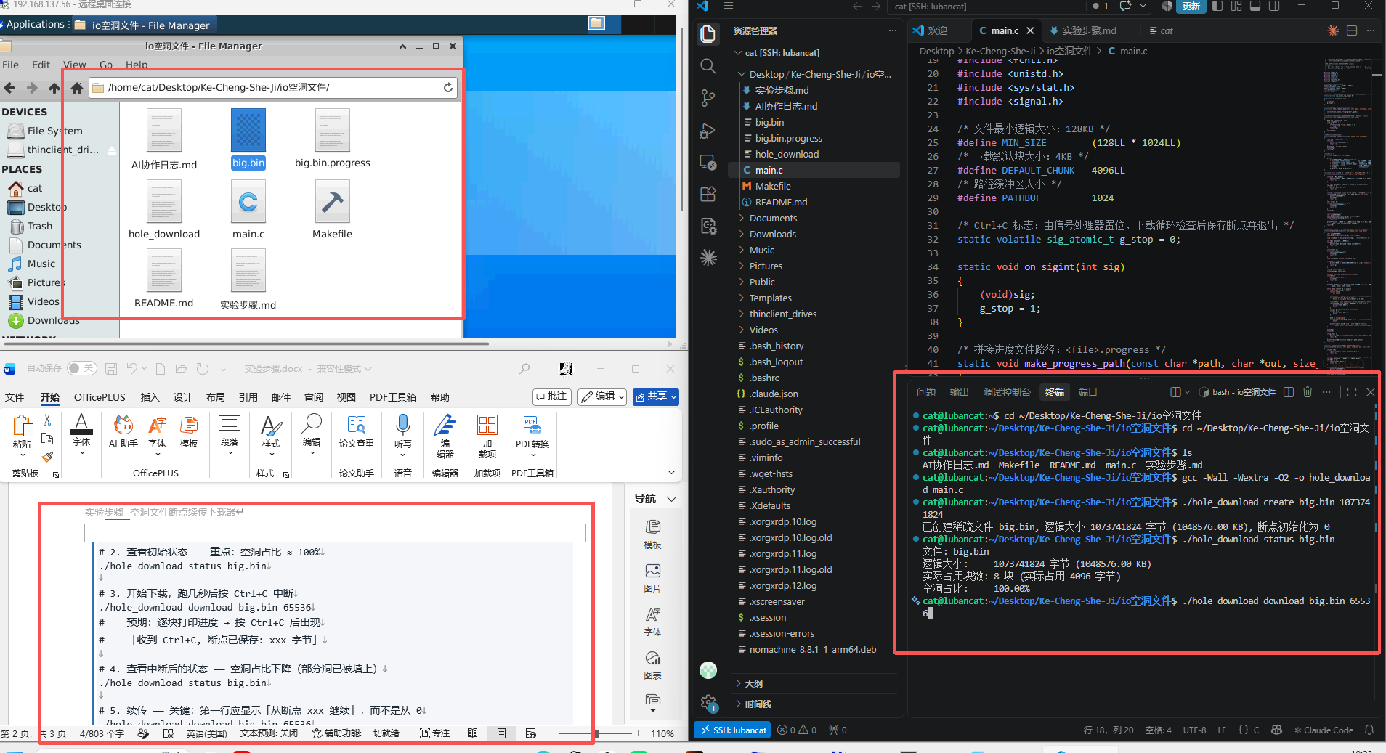
# 3. 开始下载，跑几秒后按 Ctrl+C 中断
./hole_download download big.bin 65536
# 预期：逐块打印进度 → 按 Ctrl+C 后出现
# 「收到 Ctrl+C, 断点已保存: xxx 字节」
# 4. 查看中断后的状态 —— 空洞占比下降（部分洞已被填上）
# 5. 续传 —— 关键：第一行应显示「从断点 xxx 继续」，而不是从 0
./hole_download download big.bin 65536
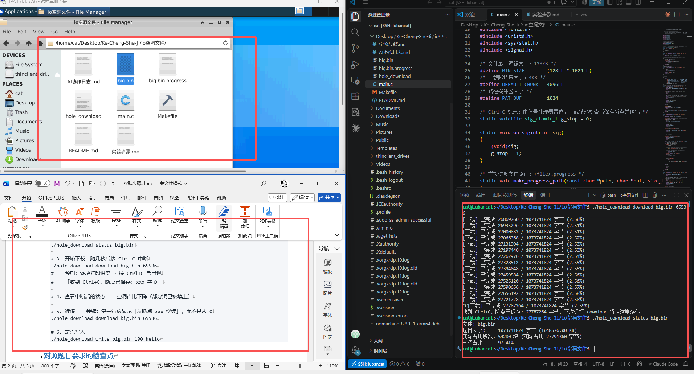
# 6. 定点写入
./hole_download write big.bin 100 hello
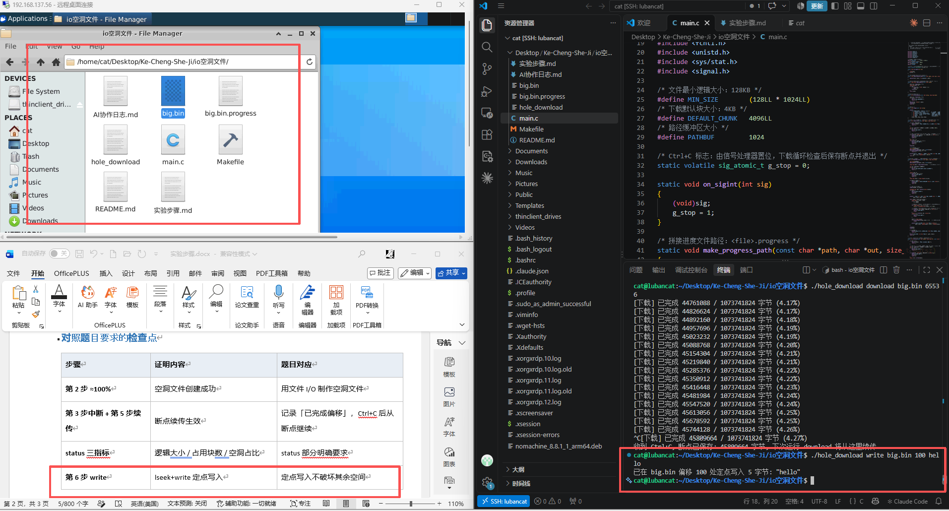

对照题目要求的检查点
步骤 | 证明内容 | 题目对应
第 2 步 ≈100% | 空洞文件创建成功 | 用文件 I/O 制作空洞文件
第 3 步中断 + 第 5 步续传 | 断点续传生效 | 记录「已完成偏移」，Ctrl+C 后从断点继续
status 三指标 | 逻辑大小 / 占用块数 / 空洞占比 | status 部分明确要求
第 6 步 write | lseek+write 定点写入 | 定点写入不破坏其余空间

二、特色创新项

A. 空洞不占磁盘空间（「空洞」的核心价值）
新建文件后、下载前立即执行（此时为全洞状态）：
./hole_download create hole.bin 1073741824
ls -l hole.bin # 逻辑大小：1073741824（1GB）
du -h hole.bin # 实际磁盘占用：几乎为 0（如 4.0K）
结论：逻辑 1GB，物理几乎 0，这就是空洞文件的本质。

B. 空洞区域读出来是全 0
od -c -j 100000 -N 16 hole.bin
# 预期：全是 \0 \0 \0 ...（尚未下载到的区域）

C. 验证定点写入只改目标位置、不破坏别处
./hole_download write big.bin 100 hello
od -c -j 90 -N 24 big.bin
# 预期：偏移 100 处能看到 h e l l o，
# 其前后字节仍是原来的下载数据模式（未被破坏）

D. 看懂断点文件
cat big.bin.progress
# 内容是一个数字 = 「已完成偏移」，下次 download 从这里继续
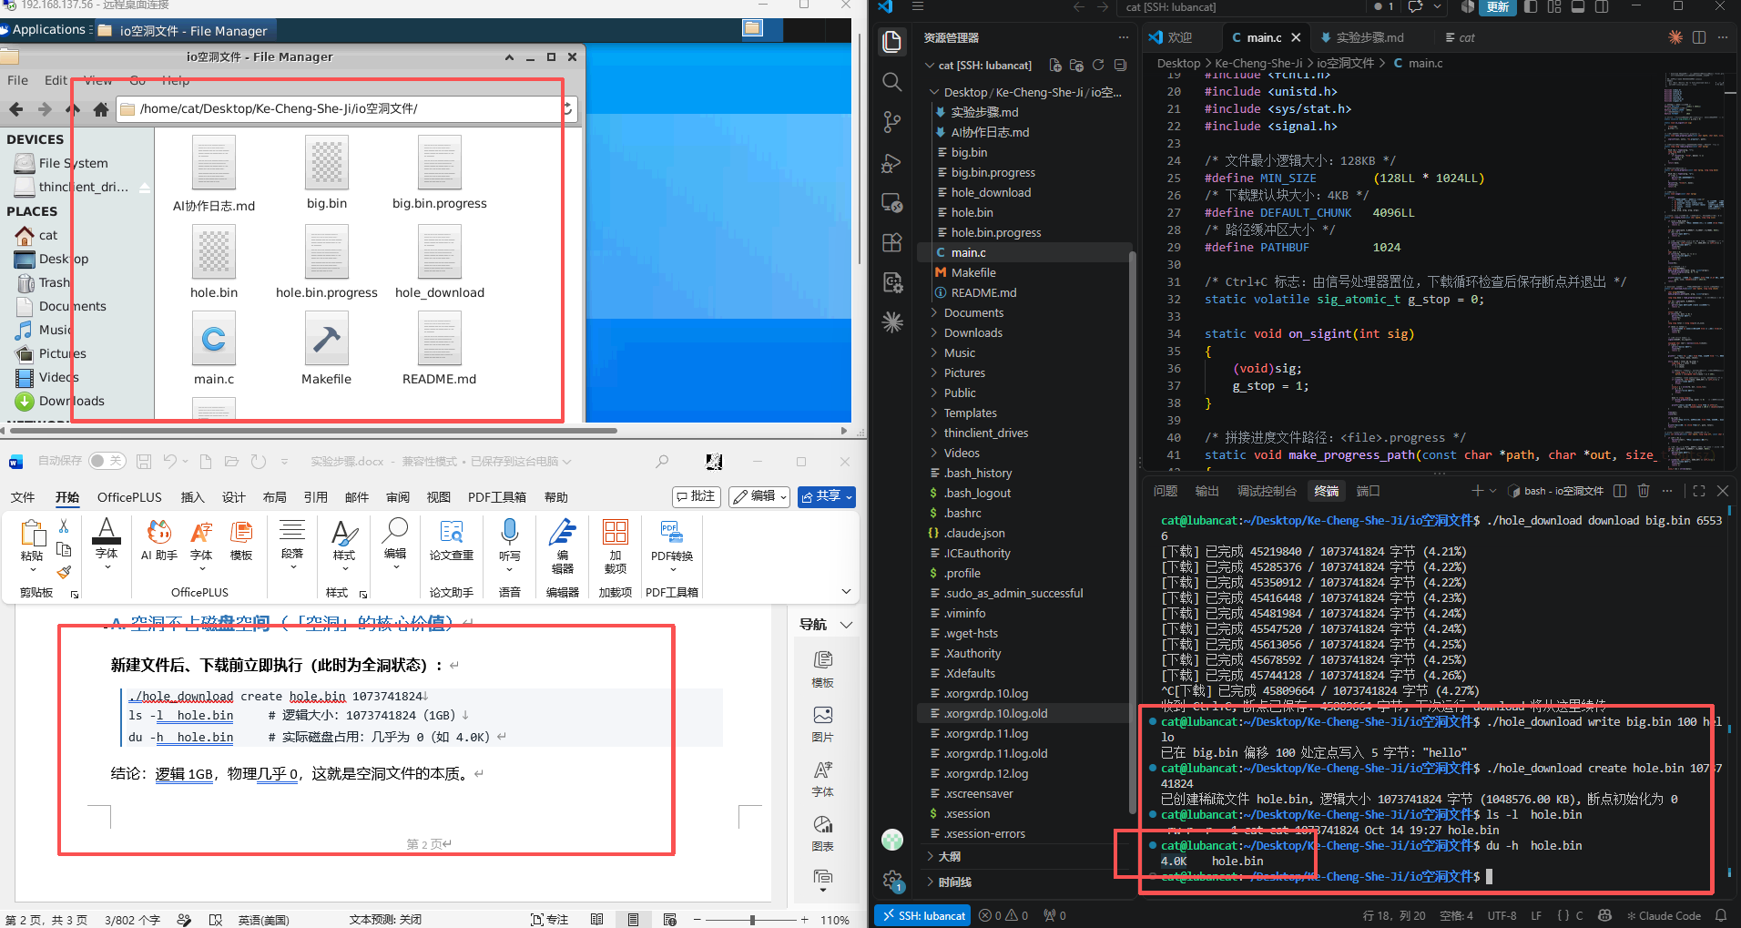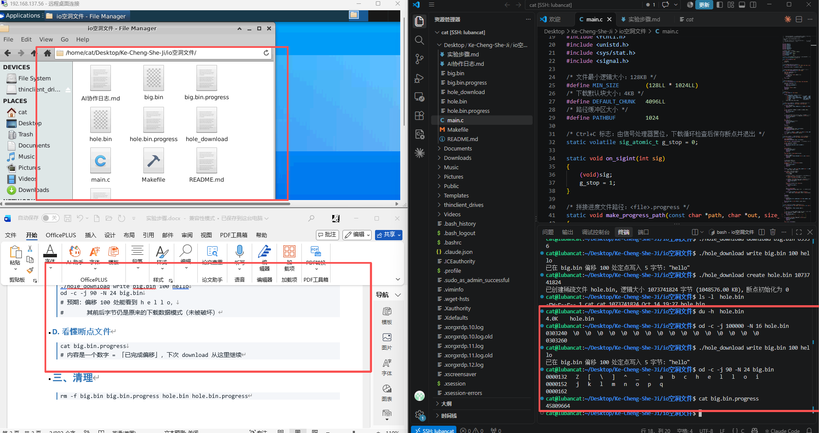

三、清理
rm -f big.bin big.bin.progress hole.bin hole.bin.progress
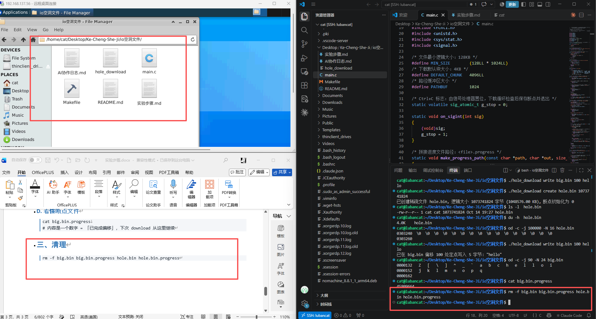
附录：
源代码：
/*
* 空洞文件「断点续传」下载器
*
* 基于文件 I/O 的空洞文件（sparse file）演示程序：
* - 用 lseek + write 在固定偏移定点写入，制造/填充文件空洞
* - 通过命令行传参控制：create / download / write / status / help
* - download 支持断点续传：进度（已完成偏移）记录在 <file>.progress，
* Ctrl+C（SIGINT）后保存断点，下次运行从断点继续
*
* 运行平台：鲁班猫 RK3566（ARM64 Linux）
* 编译：
* gcc -Wall -Wextra -O2 -o hole_download main.c # 板载原生编译
* aarch64-linux-gnu-gcc ... 同上 # PC 交叉编译
*/

#include <stdio.h>
#include <stdlib.h>
#include <string.h>
#include <fcntl.h>
#include <unistd.h>
#include <sys/stat.h>
#include <signal.h>

/* 文件最小逻辑大小：128KB */
#define MIN_SIZE (128LL * 1024LL)
/* 下载默认块大小：4KB */
#define DEFAULT_CHUNK 4096LL
/* 路径缓冲区大小 */
#define PATHBUF 1024

/* Ctrl+C 标志：由信号处理器置位，下载循环检查后保存断点并退出 */
static volatile sig_atomic_t g_stop = 0;

static void on_sigint(int sig)
{
(void)sig;
g_stop = 1;
}

/* 拼接进度文件路径：<file>.progress */
static void make_progress_path(const char *path, char *out, size_t outsz)
{
snprintf(out, outsz, "%s.progress", path);
}

/* 读取「已完成偏移」；进度文件不存在时视为 0（从头开始） */
static long long read_progress(const char *prog)
{
FILE *fp = fopen(prog, "r");
long long done = 0;
if (fp) {
if (fscanf(fp, "%lld", &done) != 1)
done = 0;
fclose(fp);
}
return done;
}

/* 写入「已完成偏移」 */
static int write_progress(const char *prog, long long done)
{
FILE *fp = fopen(prog, "w");
if (!fp) {
perror("写进度文件失败");
return -1;
}
fprintf(fp, "%lld\n", done);
fclose(fp);
return 0;
}

/* 打印用法 */
static void usage(const char *prog)
{
printf(
"空洞文件「断点续传」下载器 用法:\n"
" %s create <file> <size> 建 >=128KB 稀疏文件(全洞), 初始化断点=0\n"
" %s download <file> [chunk_size] 从断点续传, 分块定点写入填洞; Ctrl+C 保存断点\n"
" %s write <file> <offset> <data> lseek+write 定点写入(不破坏其他空间)\n"
" %s status <file> 打印 逻辑大小/实际占用块数/空洞占比\n"
" %s help 显示本帮助\n",
prog, prog, prog, prog, prog);
}

/* create: 创建 >=128KB 的稀疏文件(全洞), 并把断点初始化为 0 */
static int create_file(const char *path, long long size)
{
if (size < MIN_SIZE) {
fprintf(stderr, "错误: 文件大小必须 >= 128KB (%lld 字节)\n", MIN_SIZE);
return 1;
}

int fd = open(path, O_WRONLY | O_CREAT | O_TRUNC, 0644);
if (fd < 0) {
perror("open 失败");
return 1;
}

/* 关键: 把偏移跳到 size-1 处再写 1 字节, 中间区域即为空洞 */
if (lseek(fd, (off_t)(size - 1), SEEK_SET) == (off_t)-1) {
perror("lseek 失败");
close(fd);
return 1;
}
char zero = 0;
if (write(fd, &zero, 1) != 1) {
perror("write 失败");
close(fd);
return 1;
}
close(fd);

/* 初始化断点 = 0 */
char prog[PATHBUF];
make_progress_path(path, prog, sizeof(prog));
if (write_progress(prog, 0) != 0)
return 1;

printf("已创建稀疏文件 %s, 逻辑大小 %lld 字节 (%.2f KB), 断点初始化为 0\n",
path, size, (double)size / 1024.0);
return 0;
}

/* download: 从断点续传, 分块定点写入填洞; Ctrl+C 保存断点后退出 */
static int download_file(const char *path, long long chunk)
{
char prog[PATHBUF];
make_progress_path(path, prog, sizeof(prog));

long long done = read_progress(prog); /* 已完成偏移 = 下一次写入起点 */

int fd = open(path, O_WRONLY);
if (fd < 0) {
perror("open 失败(请先 create 创建文件)");
return 1;
}

struct stat st;
if (fstat(fd, &st) != 0) {
perror("fstat 失败");
close(fd);
return 1;
}
long long total = (long long)st.st_size;

if (done >= total) {
printf("文件 %s 已下载完成(断点 %lld == 总大小 %lld)\n", path, done, total);
close(fd);
return 0;
}

/* 安装 Ctrl+C 处理器 */
signal(SIGINT, on_sigint);

unsigned char *buf = malloc((size_t)chunk);
if (!buf) {
perror("malloc 失败");
close(fd);
return 1;
}

printf("开始下载 %s: 总大小 %lld 字节, 从断点 %lld 继续, 块大小 %lld\n",
path, total, done, chunk);

while (done < total && !g_stop) {
long long n = total - done;
if (n > chunk)
n = chunk;

/* 填充确定性字节模式, 模拟下载数据(便于验证定点写入结果) */
for (long long i = 0; i < n; i++)
buf[i] = (unsigned char)((done + i) % 256);

/* 定点写入: lseek 到固定偏移再 write, 不影响其他空间 */
if (lseek(fd, (off_t)done, SEEK_SET) == (off_t)-1) {
perror("lseek 失败");
break;
}
ssize_t w = write(fd, buf, (size_t)n);
if (w < 0) {
perror("write 失败");
break;
}

done += (long long)w;
if (write_progress(prog, done) != 0) /* 每块写完后保存断点 */
break;

printf("[下载] 已完成 %lld / %lld 字节 (%.2f%%)\n",
done, total, (double)done * 100.0 / (double)total);
}

free(buf);
close(fd);

if (g_stop) {
printf("收到 Ctrl+C, 断点已保存: %lld 字节, 下次运行 download 将从这里续传\n", done);
return 0;
}
printf("下载完成: %s (%lld 字节)\n", path, total);
return 0;
}

/* write: lseek+write 定点写入, 不破坏其余空间 */
static int write_at(const char *path, long long off, const char *data)
{
if (off < 0) {
fprintf(stderr, "错误: 偏移不能为负\n");
return 1;
}

/* 注意: 不使用 O_TRUNC, 避免清空文件; 先 lseek 再 write 实现定点写入 */
int fd = open(path, O_WRONLY | O_CREAT, 0644);
if (fd < 0) {
perror("open 失败");
return 1;
}

if (lseek(fd, (off_t)off, SEEK_SET) == (off_t)-1) {
perror("lseek 失败");
close(fd);
return 1;
}
size_t len = strlen(data);
ssize_t w = write(fd, data, len);
close(fd);

if (w != (ssize_t)len) {
perror("write 失败");
return 1;
}
printf("已在 %s 偏移 %lld 处定点写入 %zu 字节: \"%s\"\n", path, off, len, data);
return 0;
}

/* status: 打印 逻辑大小 / 实际占用块数 / 空洞占比 */
static int show_status(const char *path)
{
struct stat st;
if (stat(path, &st) != 0) {
perror("stat 失败");
return 1;
}

long long logical = (long long)st.st_size;
long long blocks = (long long)st.st_blocks; /* 512 字节块数 */
long long used = blocks * 512; /* 实际占用字节 */
long long hole = logical > used ? logical - used : 0;
double ratio = logical > 0 ? (double)hole * 100.0 / (double)logical : 0.0;

printf("文件: %s\n", path);
printf("逻辑大小: %lld 字节 (%.2f KB)\n", logical, (double)logical / 1024.0);
printf("实际占用块数: %lld 块 (实际占用 %lld 字节)\n", blocks, used);
printf("空洞占比: %.2f%%\n", ratio);
return 0;
}

int main(int argc, char *argv[])
{
if (argc < 2) {
usage(argv[0]);
return 1;
}

const char *cmd = argv[1];

if (strcmp(cmd, "create") == 0) {
if (argc != 4) {
usage(argv[0]);
return 1;
}
long long size = strtoll(argv[3], NULL, 10);
return create_file(argv[2], size);
} else if (strcmp(cmd, "download") == 0) {
if (argc < 3 || argc > 4) {
usage(argv[0]);
return 1;
}
long long chunk = DEFAULT_CHUNK;
if (argc == 4) {
chunk = strtoll(argv[3], NULL, 10);
if (chunk <= 0)
chunk = DEFAULT_CHUNK;
}
return download_file(argv[2], chunk);
} else if (strcmp(cmd, "write") == 0) {
if (argc != 5) {
usage(argv[0]);
return 1;
}
long long off = strtoll(argv[3], NULL, 10);
return write_at(argv[2], off, argv[4]);
} else if (strcmp(cmd, "status") == 0) {
if (argc != 3) {
usage(argv[0]);
return 1;
}
return show_status(argv[2]);
} else if (strcmp(cmd, "help") == 0 || strcmp(cmd, "--help") == 0 ||
strcmp(cmd, "-h") == 0) {
usage(argv[0]);
return 0;
}

usage(argv[0]);
return 1;
}

